C. Lawsoniana "Spek"

Özellikleri

Hollanda'dan getirilen bu iğne yapraklı ağaç bir çok yönden "Pembury Blue"e benzer ancak çok koyu gümüş rengi değildir. Piramit şeklinde ve dalları sonda aşağı sarkar. Yaprağı pürüzlüdür. "Triomf van Boskoop" türünden daha kalitelidir.

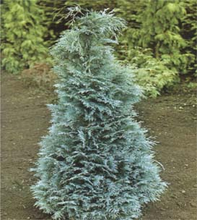


Yapraklı Ağaclar | YAPRAK  RENGİ | ÇİÇEK  RENGİ | MEYVE  (TOHUM)  RENGİ | SONBAHARDA  YAPRAK  RENGİ | çiçek açma dönemi | boy(max mt.) | çit için | bodur için | grup için | Davranış |  |  | Gelişme |  |  | Toprak |  | Işık İhtiyacı |  |  | İklim |  | Bölge |  |  |  | not
 |  |  |  |  |  |  |  |  |  | yayılıcı | dağınık | piramit form | yavaş | orta | hızlı | taze / havalanmış | kuru | güneş | gölge | yarı gölge | soğuk | ılıman | kıyı şeridi | alçak rakım | yüksek rakım | ova | not
C. Lawsoniana "Spek" | Gümüş | - | - | - | - | 10 | - | - | - | - | - | - | - | - | - | - | - | - | - | - | - | - | - | - | - | - | -

